Конспект непосредственно образовательной деятельности по экспериментированию
Образовательная область: Познавательное развитие
Задачи: развить познавательную активность детей в процессе самостоятельного выполнения опытов по схеме, по заданию на рабочем листе; поощрить детей за самостоятельное формулирование выводов по итогам экспериментов с опорой на полученные ранее представления и собственные предположения; развитие аккуратности.
Материалы:
Опыт № 1: рабочий лист , стакан, песок, ложки (кукольная, чайная, десертная, столовая, деревянная)
Опыт № 2: рабочий лист, тапки (детская и взрослая), шарфы (разной длины), карандаши одинаковой длины, стул, сантиментр.
Ход НОД:
Взрослый: Представь, что сегодня мы с тобой попали в научную лабораторию. Мы ученые. Чем занимаются ученые? (ответы детей) Правильно. Давай проведем исследование. Посмотри на этот лист. Какое задание нам нужно выполнить, и что для этого необходимо взять? Давай приступим к измерению. Ты измеряй стул своими предметами, а я буду своими.
(Ребенок измеряет стул детской тапкой, карандашом, одним шарфом. Взрослый измеряет своей тапкой, карандашом и шарфом другой длины. Результаты записываются в рабочие листы)
Взрослый: Теперь давай сверим, что у нас получилось. Какая получилась высота стула? Почему результаты измерения карандашом у нас с тобой одинаковые, а тапкой и шарфом разные? (размышление дедетей)
Чем еще мы можем измерить стул? (носовым платком, ладонью и т.д.)
Что нужно сделать, чтобы определить правильную высоту стула? (померить сантиметром)
Физкультминутка: игра «Кто быстрее займет стул?»
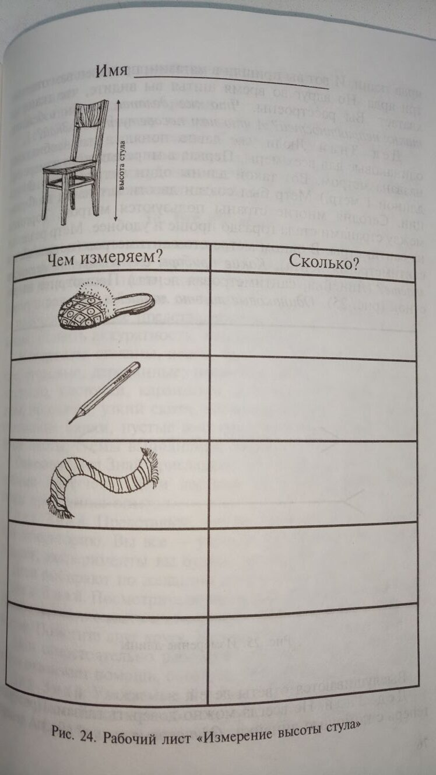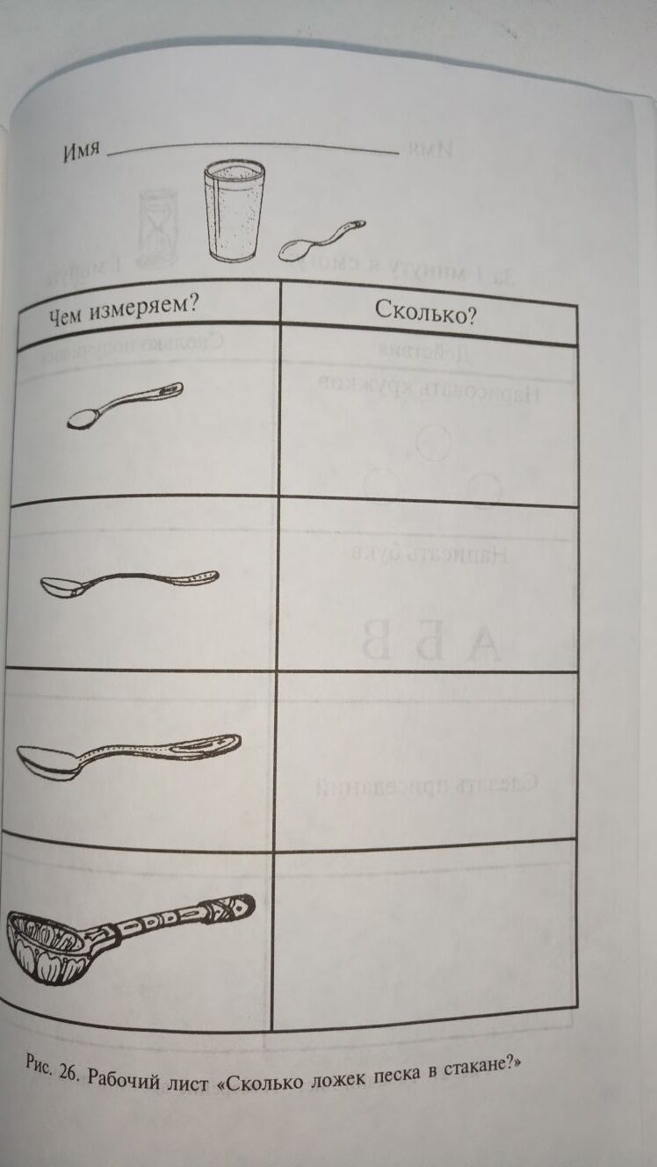
Взрослый: Молодец! Теперь проведем второй эксперимент. Посмотри на этот лист. Какое задание нам нужно выполнить, и что для этого необходимо взять? После обсуждения, предоставьте ребенку возможность провести иссдедование самостоятельно, сделать выводы.
Рефлексия: Уважаемые коллеги! Прошу всех собраться на ученый совет. Расскажите о том, чем мы сегодня занимались, какого достигли результата, что узнали нового, необычного. Что бы вы хотели еще исследовать?

